
2022年12月30日 第11期(总第35期) 秘书处编印

※※※※※※※※※※※※※※※※※※※※※※※※※※※※

泉州市建设工程质量安全协会第五届第一次
会员代表大会暨换届选举大会圆满闭幕

※※※※※※※※※※※※※※※※※※※※※※※※※※※※

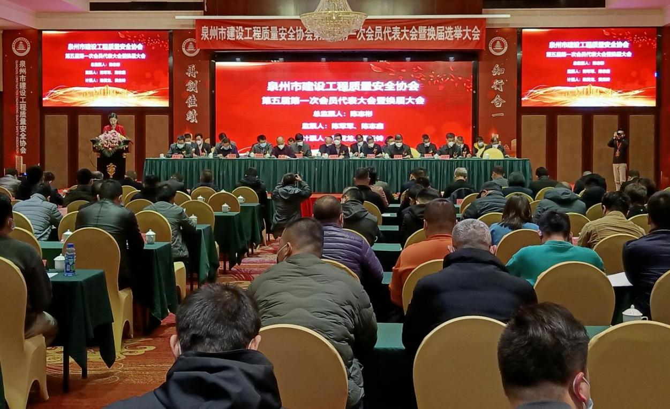
会场

泉州市建设工程质量安全协会于2022年12月18日下午3：00在泉州酒店南馨楼三楼满江红厅，召开泉州市建设工程质量安全协会第五届第一次会员代表大会暨换届选举大会，泉州市住建局党组成员、总工程师郭文森，福建省工程建设质量安全协会秘书长王建国、泉州市住建局质安科科长陈永宏；各县市区住建局分管领导，泉州市质安站与各县市区质安站领导，泉州市建筑业协会、泉州市勘察设计与科技协会、泉州市造价协会、泉州市建筑装饰行业协会、泉州市绿建协会、泉州市电气学会、泉州市小城镇改革发展促进会等各兄弟协会领导，福建海峡银行泉州分行陈仙副行长、分行公司金融部李步根总经理出席会议。

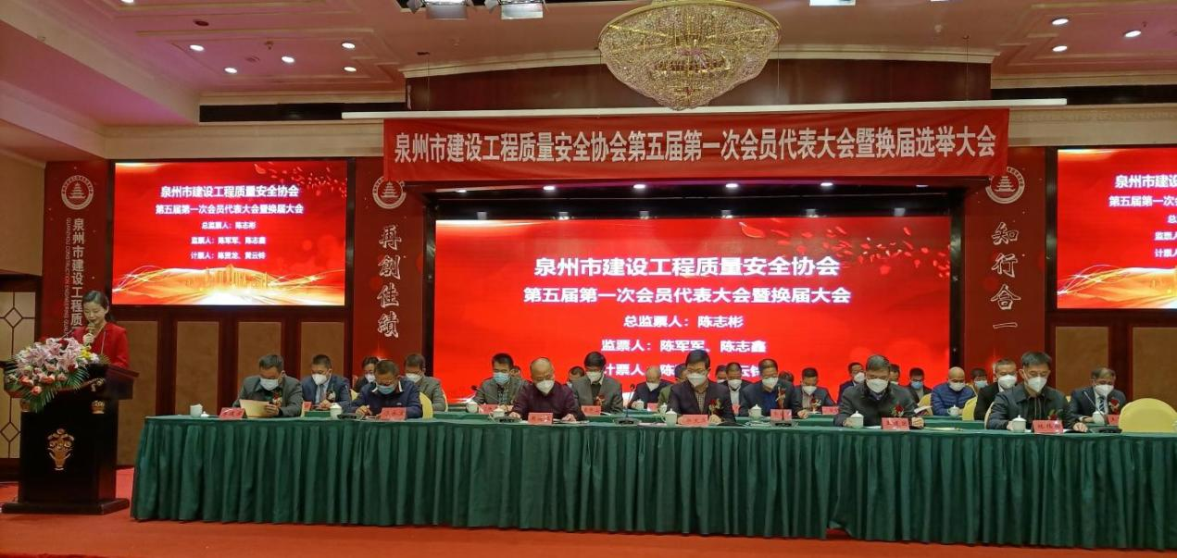
大会主席台

会员代表们以举手表决，审议通过《泉州市建设工程质量安全协会第四届理事会工作报告》、《泉州市建设工程质量安全协会第四届理事会财务报告》、《协会章程修改草案》；以无记名投票审议表决通过《会员会费收取标准和交纳管理办法》修改草案、选举产生了新一届理事会領导成员，泉州市工程建设监理事务所有限责任公司黄建孟当选为会长，泉州市中泉建筑工程有限公司卢洪江当选为监事长；以举手表决审议通过聘任林伟雄为秘书长的决定。

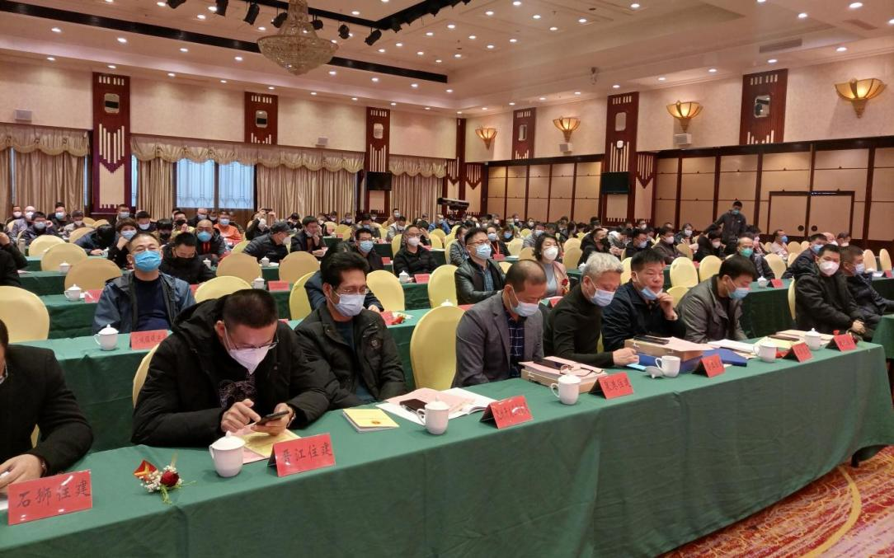
应邀出席会议的各县市区住建局、质安站领导

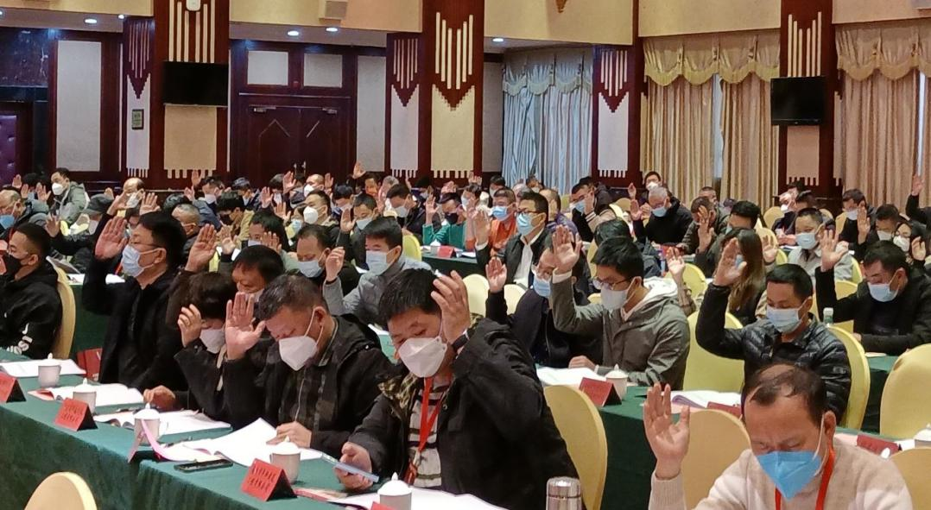
会员代表们审议举手表决有关文件

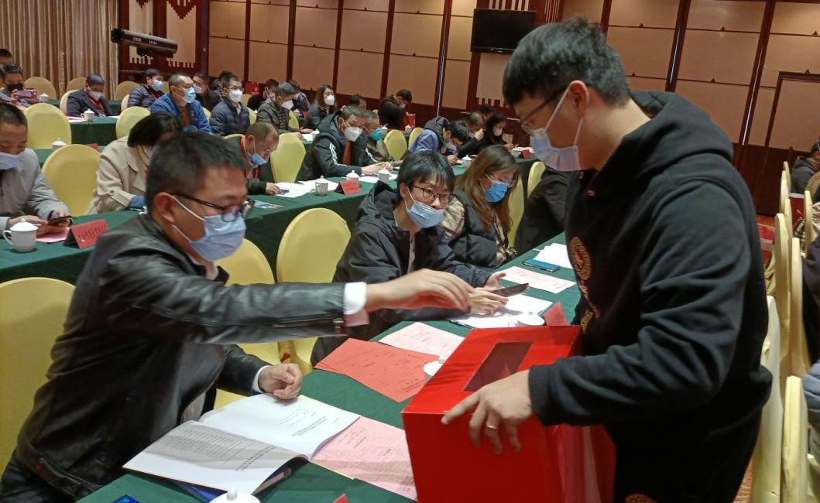
会员代表们审议后进行无记名投票

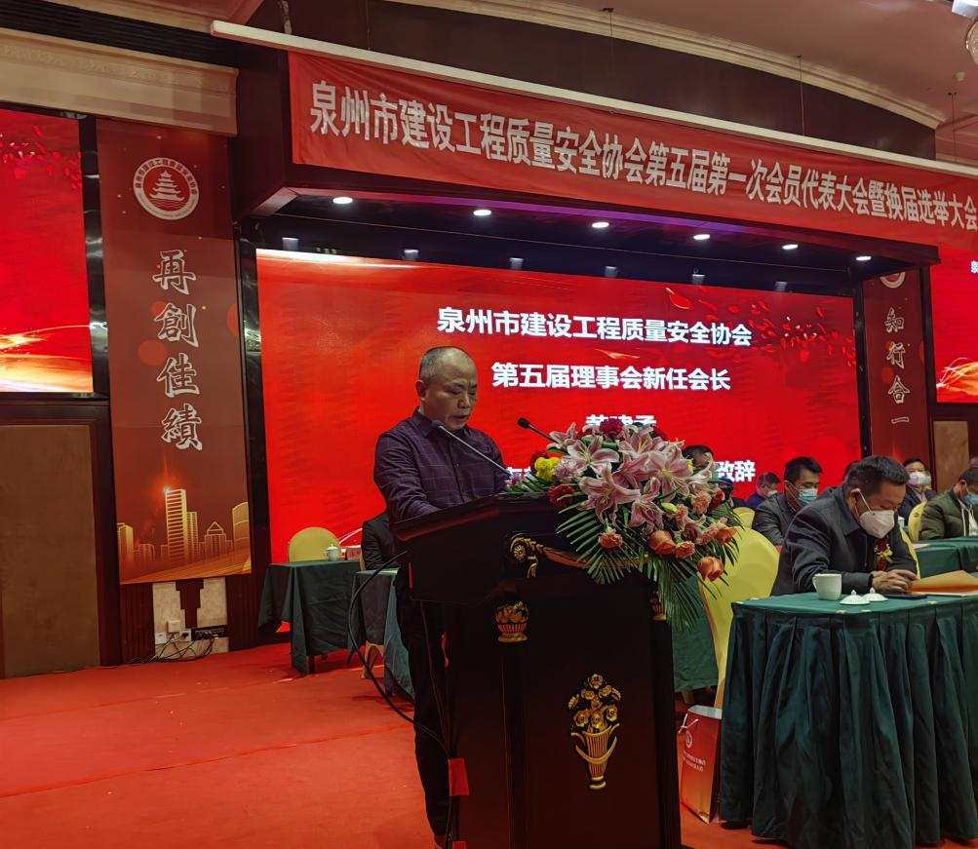
当选第五届理事会新任会长黄建孟在会上发表就职讲话

在第五届理事会就职仪式上，新任会长黄建孟说承蒙各位会员抬爱，选举我为本届会长，在此衷心感谢各位的鼎力支持和信任。请允许我代表第五届理事会全体当选人员，衷心感谢李晖会长和第四届理事会全体领导成员五年来为协会所做出的贡献！当选本届会长，深感责任重大，任务繁重，我相信在泉州市委市政府和市住建局的正确领导下，在各位副会长、常务理事以及全体会员的配合支持下，一定能开创协会工作新局面，推动我市工程建设质量安全水平再上新台阶。
黄会长表示将与本届协会领导成员一起：认清职责，准确定位，充分发挥协会应有作用，行业协会肩负着为政府为企业双向服务的职责。立足本职，做好服务，努力推动协会工作开展。凝心聚力，多方支持，不断强化协会自身建设。努力打造一个团结精干高效务实的工作集体，使得协会工作扎扎实实，有声有色，全心全意为协会全体会员做好服务工作。

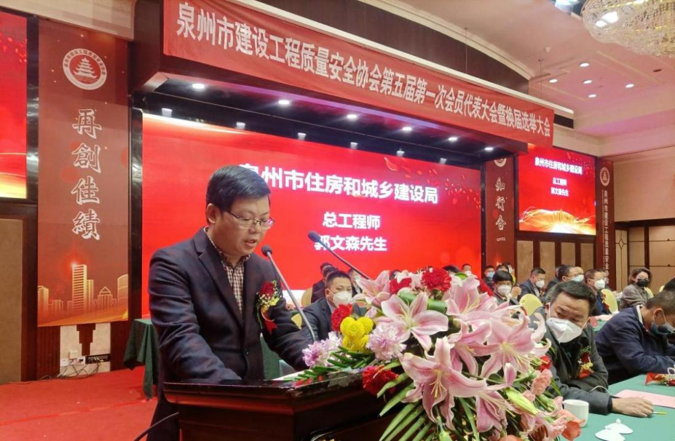
泉州市住建局党组成员、总工程师郭文森在会上致辞

郭文森总工程师代表市住建局，对此次会议的胜利召开，以及协会新班子的产生，表示热烈的祝贺！向工作在一线的建筑行业从业人员致以亲切问候！ 充分肯定过去几年，市质安协会成立了建筑机械设备、检测、监理三个专业分会，完成省市优质工程的创建活动等工作，取得明显成效。协会被授予最高等级“5A级社会组织”，成为泉州地区建筑行业第一个晋升5A级社会组织的行业协会。指出今后几年我市建筑施工领域面临的巨大挑战，协会会员单位和个人要团结一心，共同为泉州市工程建设质量安全提升作贡献，为社会负起责任。对协会今后工作开展提出期望和要求：要当好参谋助手，要以服务好工程质量安全工作作为立足点，围绕提升行业服务质量，努力承接主管部门和会员单位委托办理的各项工作，落实政府工作部署，发挥专业协会的作用。

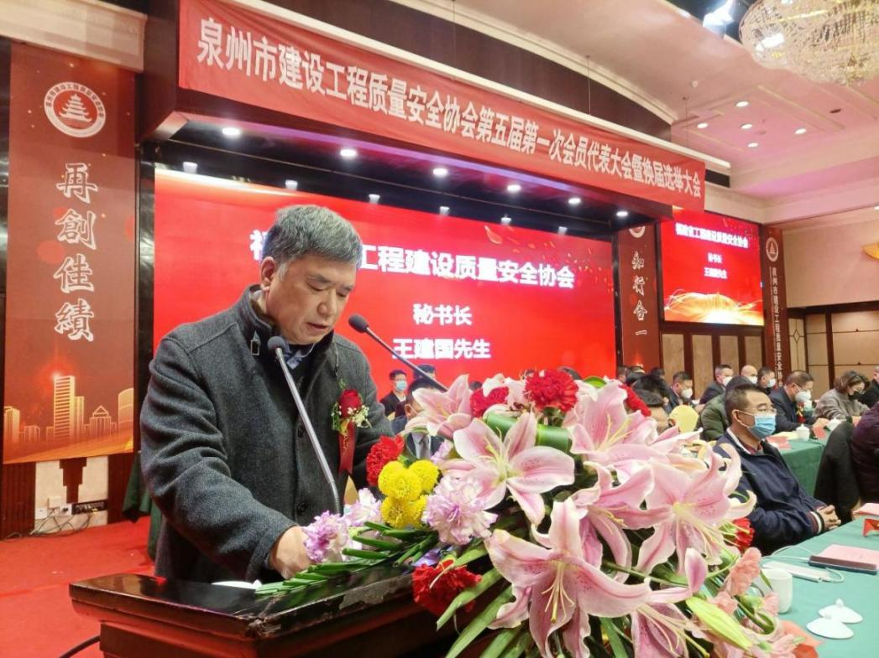
福建省工程建设质量安全协会王建国秘书长致辞
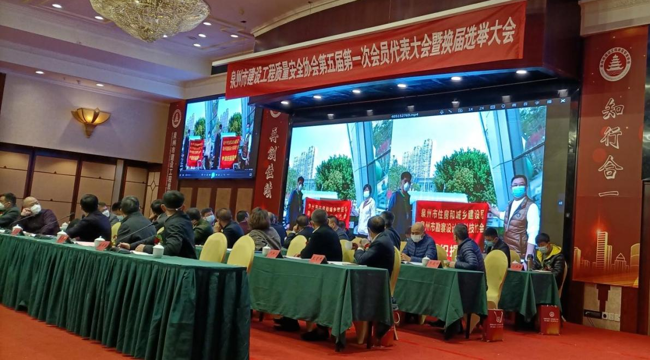
会上播放本会会员单位与协会在抗击疫情中的捐款捐物、
组织突击队等事迹视频，展现建筑人的责任担当。

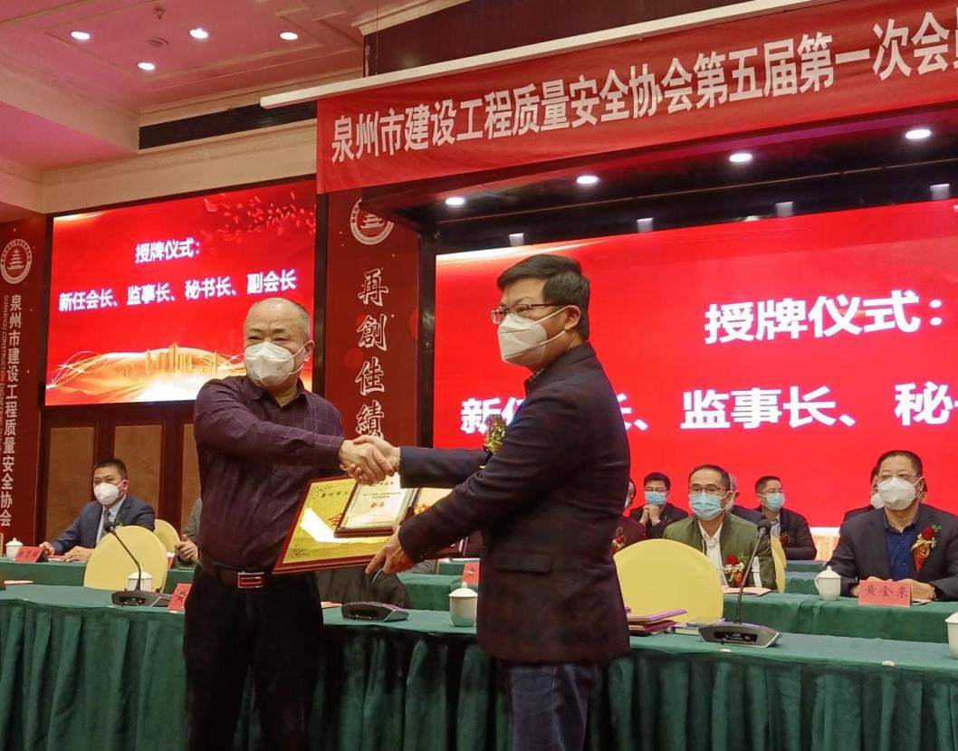
市住建局党组成员、总工程师郭文森为新当选会长黄建孟授牌

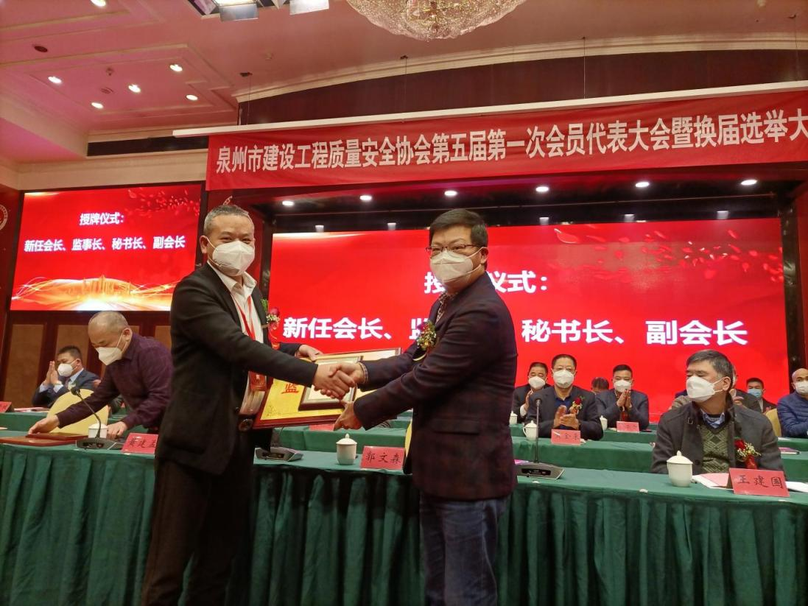
市住建局党组成员、总工程师郭文森为新当选监事长卢洪江授牌

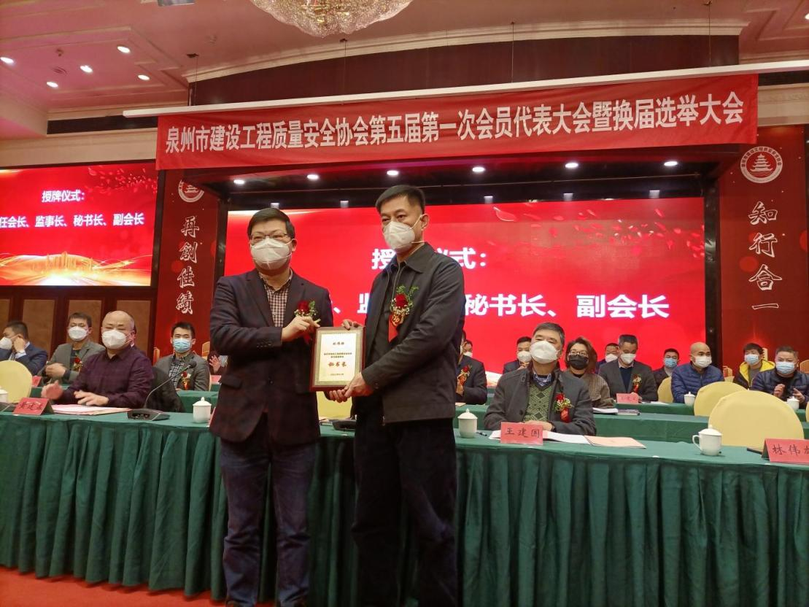
市住建局党组成员、总工程师郭文森为新聘任秘书长林伟雄授牌
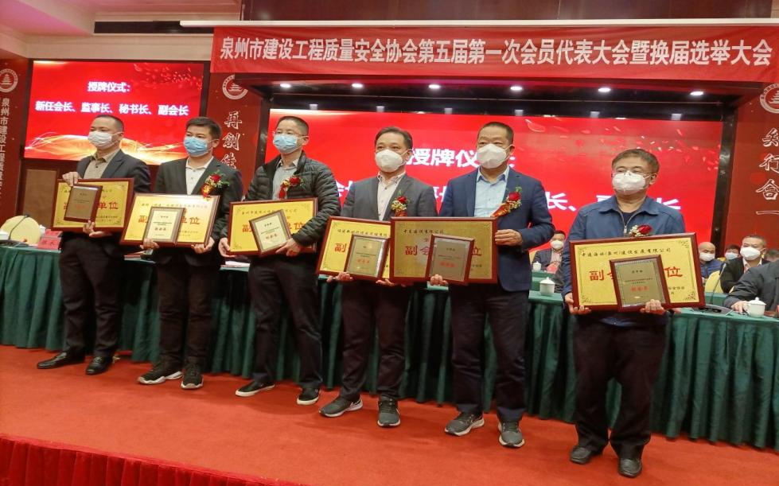

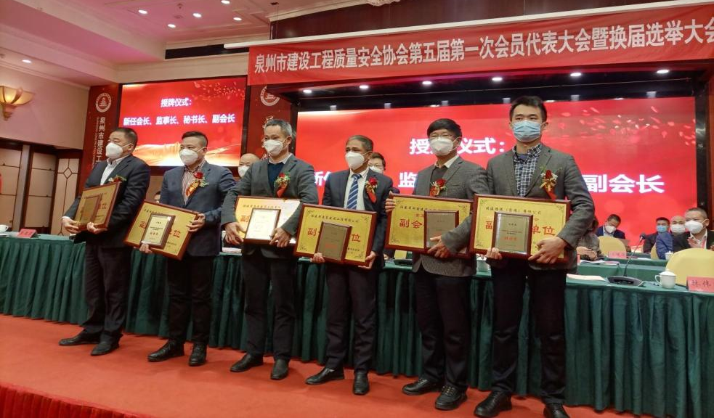

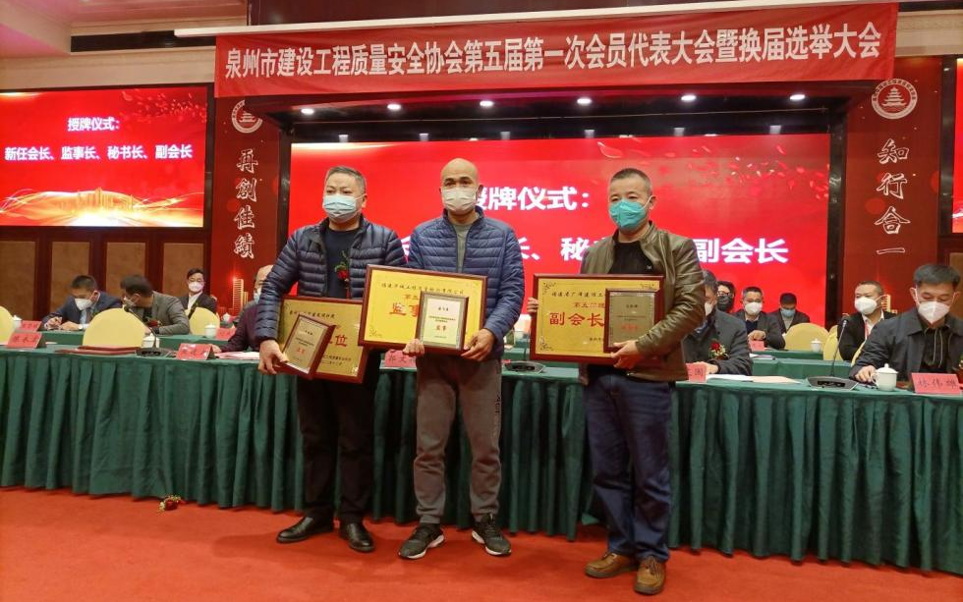
为各位副会长、监事授牌
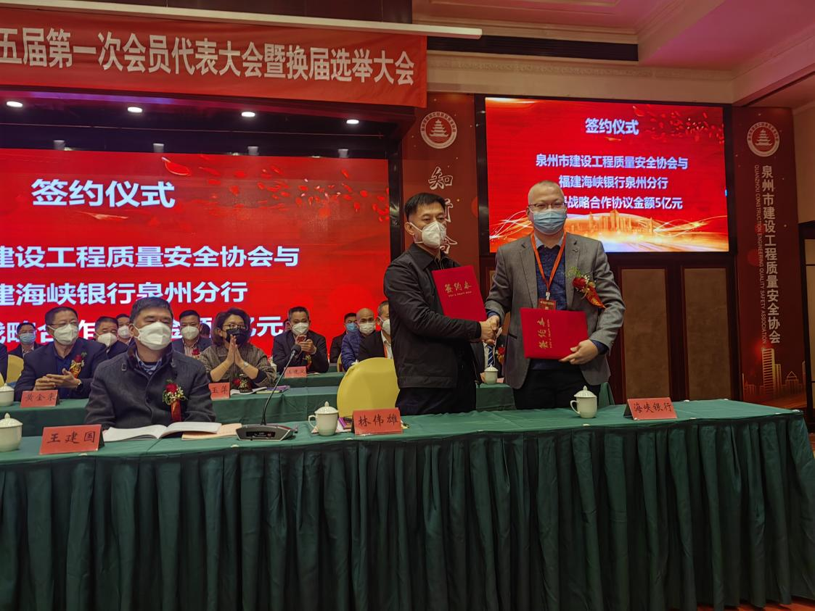
新任秘书长林伟雄代表协会与海峡银行泉州分行陈仙副行长
签订战略合作协议

会上，市住建局党组成员、总工程师郭文森、福建省质安协会王建国秘书长、市质安协会黄建孟会长，还共同为各位副会长、监事授牌。大会在全体会员代表的共同努力下，顺利完成各项议程，圆满闭幕。

～～～～～～～～～～～～～～～～～～～～～～～～～～～～

